ЗАРЯЖЕННАЯ НИТЬ



Решение. Напряжённость электрического поля в точке, удалённой от заряженной нити на расстояние

где

Отсюда линейная плотность заряда

Задача 2

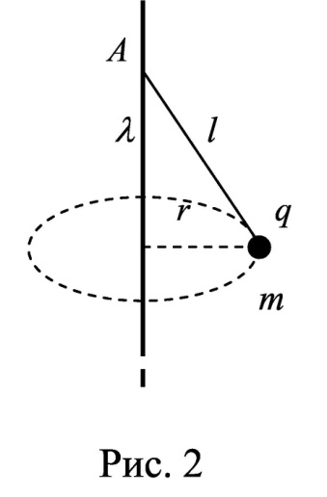Точечный заряд *q* = **–**1 нКл массой *m* = 1 г, подвешенный в поле силы тяжести на невесомой нерастяжимой нити длиной *l* = 50 см, вращается в горизонтальной плоскости (рис. 2) по окружности радиусом *r*. Точка *A* подвеса нити находится на вертикальном бесконечно длинном стержне, равномерно заряженном с линейной плотностью заряда *λ*. Найти частоту *n* вращения заряда вокруг стержня. Ускорение свободного падения *g* = 9,81 м/c2, электрическая постоянная *ε*0 = 8,85·10-12 Ф/м.

| № вар. | *r, λ* | № вар. | *r, λ* |
| --- | --- | --- | --- |
| 9 | *r* = 20 см*, λ* = 1 нКл/м |  |  |
|  |  |  |  |

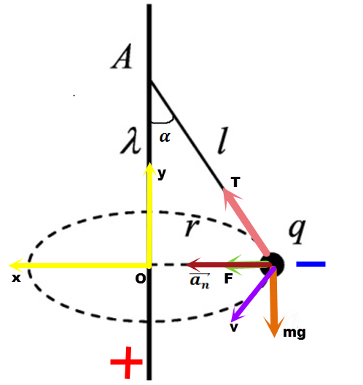

Решение. Второй закон Ньютона для груза в векторной форме:

Где центростремительное ускорение

скорость груза

угловая скорость, частота вращения

радиус окружности

кулоновская сила притяжения заряда к стержню

Напряжённость электрического поля в точке, удалённой от заряженного стержня на расстояние

где

сила натяжения нити

– ускорение свободного падения

Второй закон Ньютона для груза в проекциях на оси координат:

X:

Y:

Задача 2

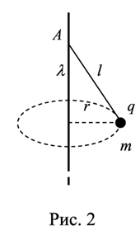

**Точечный заряд *q* = –1 нКл массой *m* = 1 г, подвешенный в поле силы тяжести на невесомой нерастяжимой нити длиной *l* = 50 см, вращается в горизонтальной плоскости (рис. 2) по окружности радиусом *r*. Точка *A* подвеса нити находится на вертикальном бесконечно длинном стержне, равномерно заряженном с линейной плотностью заряда *λ*. Найти частоту *n* вращения заряда вокруг стержня. Ускорение свободного падения *g* = 9,81 м/c2, электрическая постоянная *ε*0 = 8,85·10-12 Ф/м.**

| № вар. | *r, λ* | № вар. | *r, λ* |
| --- | --- | --- | --- |
| 1 | *r* = 45 см*, λ* = 2 нКл/м | 11 | *r* = 45 см*, λ* = 3 нКл/м |
| 2 | *r* = 40 см*, λ* = 2 нКл/м | 12 | *r* = 40 см*, λ* = 3 нКл/м |
| 3 | *r* = 30 см*, λ* = 2 нКл/м | 13 | *r* = 30 см*, λ* = 3 нКл/м |
| 4 | *r* = 20 см*, λ* = 2 нКл/м | 14 | *r* = 20 см*, λ* = 3 нКл/м |
| 5 | *r* = 10 см*, λ* = 2 нКл/м | 15 | *r* = 10 см*, λ* = 3 нКл/м |
| 6 | *r* = 45 см*, λ* = 1 нКл/м | 16 | *r* = 45 см*, λ* = 7 нКл/м |
| 7 | *r* = 40 см*, λ* = 1 нКл/м | 17 | *r* = 40 см*, λ* = 7 нКл/м |



Решение. Второй закон Ньютона для груза в векторной форме:

Где центростремительное ускорение

скорость груза

угловая скорость, частота вращения

радиус окружности

кулоновская сила притяжения заряда к стержню

Напряжённость электрического поля в точке, удалённой от заряженного стержня на расстояние

где

сила натяжения нити

– ускорение свободного падения

Второй закон Ньютона для груза в проекциях на оси координат:

X:

Y:

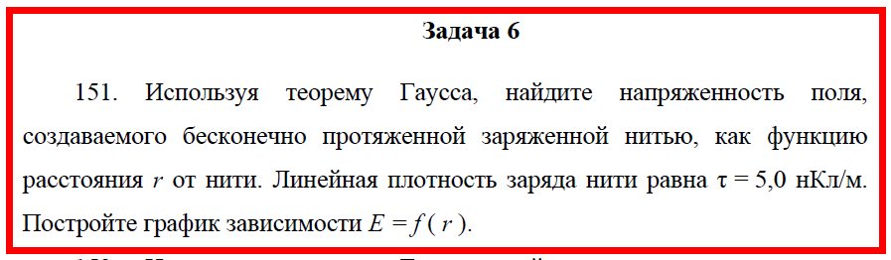

Вот нашёл в интернете вывод этой формулы

<http://ens.tpu.ru/posobie_fis_kusn/Электростатика.%20Постоянный%20Ток/02-5.htm>

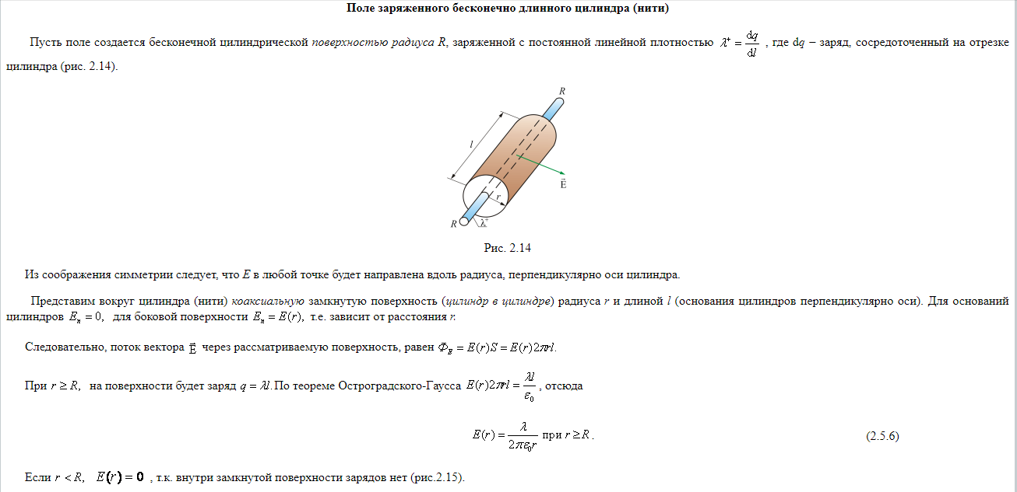

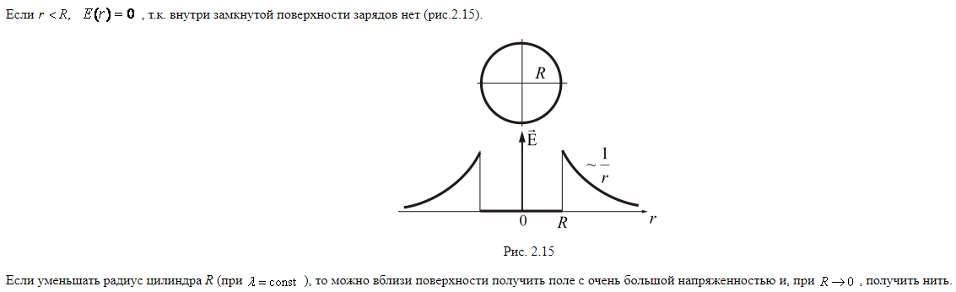

В нашем случае

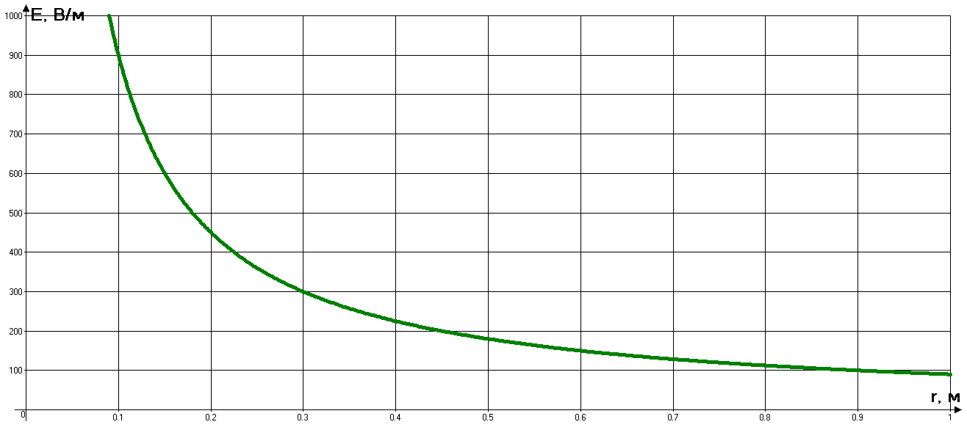

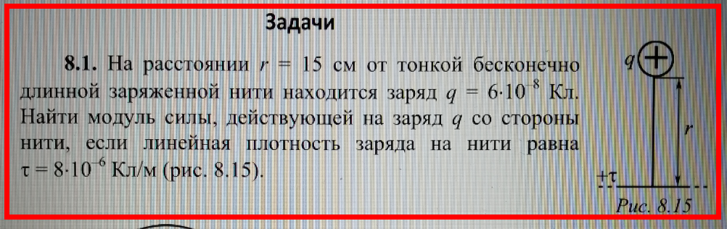

Решение. Напряжённость электрического поля в точке, удалённой от заряженной нити на расстояние

где

Сила, действующая на заряд

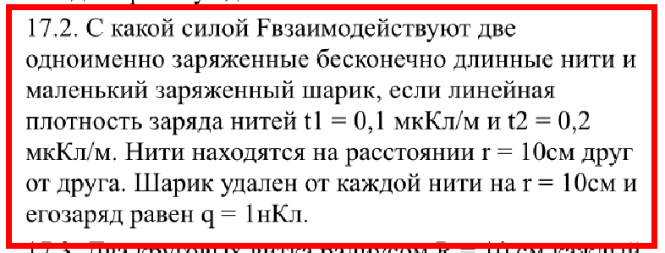

Решение. Напряжённость электрического поля в точке, удалённой от заряженной нити на расстояние

где

Сила, действующая на заряд

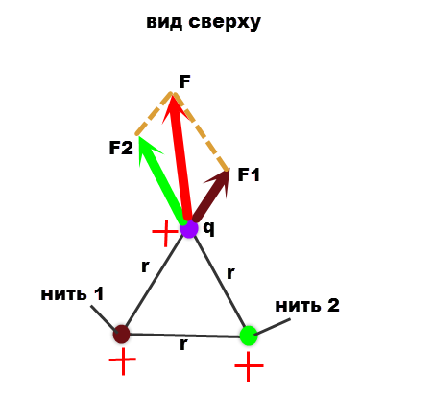

Искомая сила по принципу суперпозиции равна

Модуль этой силы по теореме косинусов

Где угол между . Т.к. треугольник равносторонний, то

**1.1. Найти силу *F*, действующую на заряд *q* = 0,67⋅10-9 Кл, если заряд помещен на расстоянии *r* = 2 см от заряженной ни­ти с линейной плотностью заряда *τ* = 0,2мкКл/м. Диэлектрическая проницаемость среды *ε* = 6.**

Решение. Напряжённость электрического поля в точке, удалённой от заряженной нити на расстояние

где

Сила, действующая на заряд

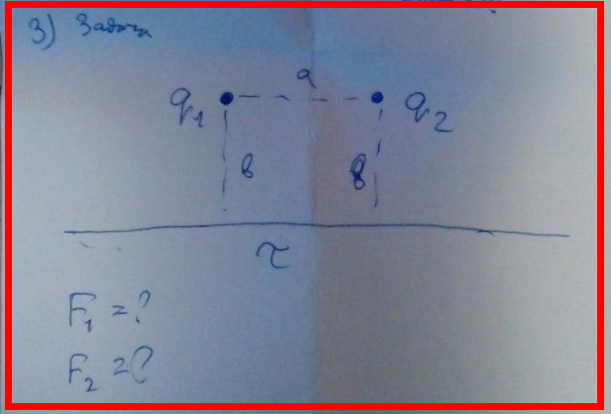

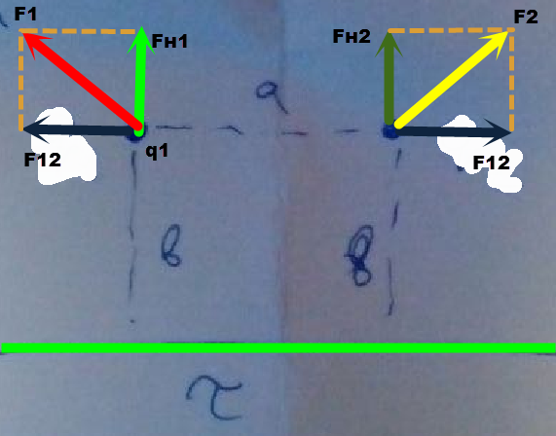

Решение. Напряжённость электрического поля в точке, удалённой от заряженной нити на расстояние b

где

Сила, действующая на заряд со стороны нити

Сила, действующая на заряд со стороны нити

Заряды отталкиваются, если они оба одного знака с силой, равной по закону Кулона:

Результирующая сила, действующая на заряд

Аналогично результирующая сила, действующая на заряд

**Бесконечно тонкая прямая нить заряжена однородно с плотностью . Найти напряженность электрического поля *Е* и потенциал  как функции расстояния *r* от нити. Потенциал на расстоянии *r*0 положить равным 0.**

(*E*=(1/20) /*r*; =-(/20)ln(*r*/*r*0).

Решение. Напряжённость электрического поля в точке, удалённой от заряженной нити на расстояние

где

Также напряжённость электрического поля

Отсюда зависимость потенциала от расстояния

Постоянную интегрирования найдём из условия, что при

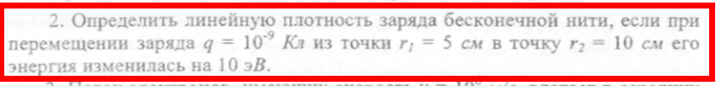

Решение. Напряжённость электрического поля в точке, удалённой от заряженной нити на расстояние

где

Также напряжённость электрического поля

Отсюда зависимость потенциала от расстояния

Разность потенциалов

Работа сил поля по перемещению заряда, равная изменению энергии заряда

Отсюда линейная плотность нити

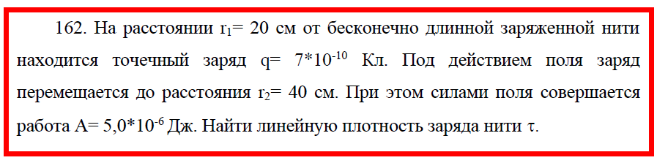

Решение. Напряжённость электрического поля в точке, удалённой от заряженной нити на расстояние

где

Также напряжённость электрического поля

Отсюда зависимость потенциала от расстояния

Разность потенциалов

Работа сил поля по перемещению заряда

Отсюда линейная заряда плотность нити

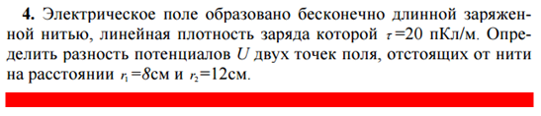

Решение. Напряжённость электрического поля в точке, удалённой от заряженной нити на расстояние

где

Также напряжённость электрического поля

Отсюда зависимость потенциала от расстояния

Тогда искомая разность потенциалов

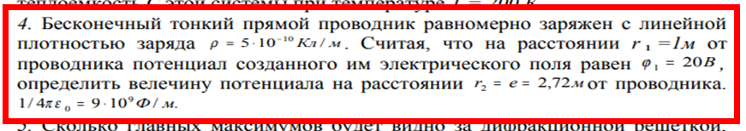

Решение. Напряжённость электрического поля в точке, удалённой от заряженной нити на расстояние

где

Также напряжённость электрического поля

Отсюда зависимость потенциала от расстояния

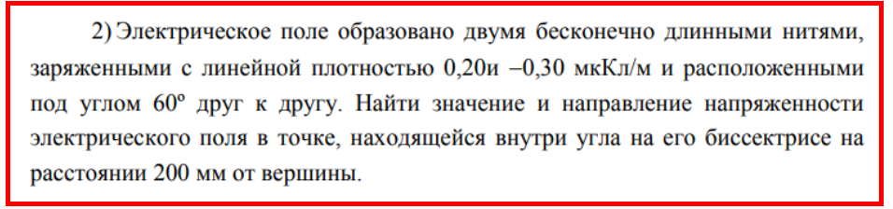

Дано:

Найти:

Решение.

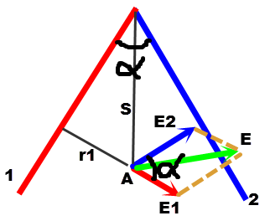

Искомая напряжённость в точке А по принципу суперпозиции равна

Модуль этой напряжённости найдём по теореме косинусов

Напряжённость в искомой точке А со стороны первой и второй нити

где

В силу симметрии

Ответ:

1.14. Тонкая бесконечная нить согнута под углом 90о . Нить несет заряд, равномерно распределенный с линейной плотностью τ = 1 мкКл/м. Оп- ределить силу F, действующую на точечный заряд Q = 0,1 мкКл, распо- ложенный на продолжении одной из сторон и удаленный от вершины уг-ла на а = 50 см.

Решение.

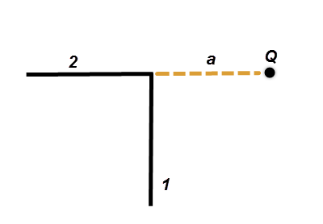

Сначала рассмотрим действие на заряд со стороны участка 1

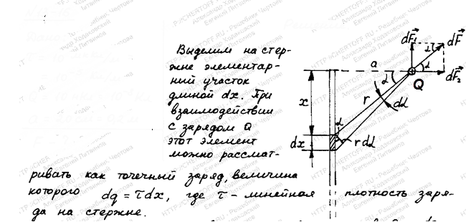

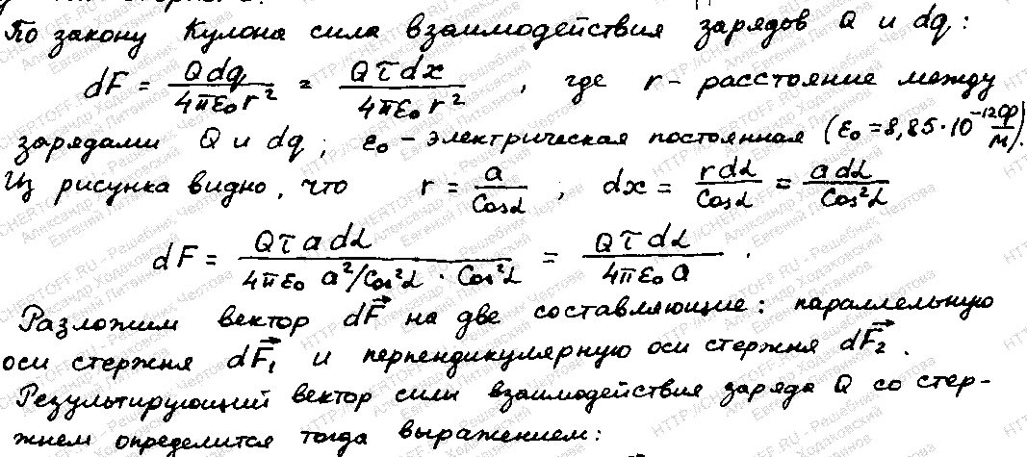

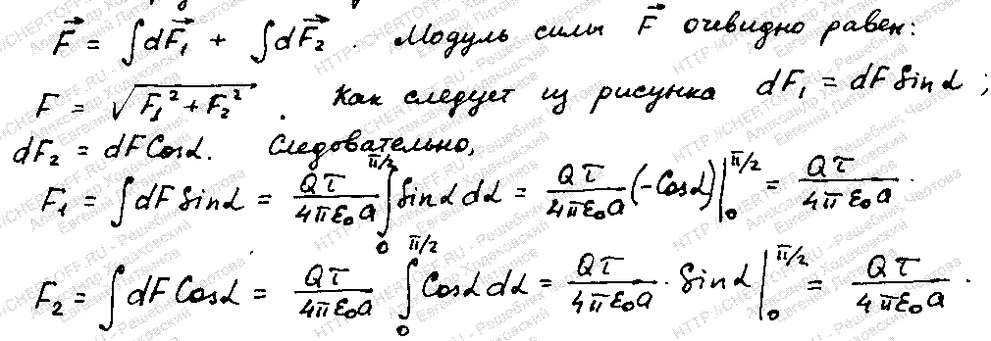

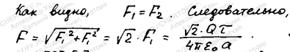

Теперь рассмотрим действие на заряд со стороны участка 2. Здесь всё гораздо проще.

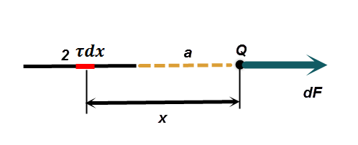

Тогда суммарное действие от двух участков нити равно геометрической сумме сил от участков 1 и 2, т.е.



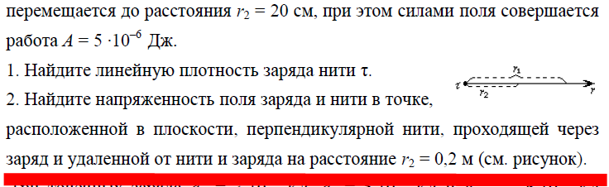

Решение. Напряжённость электрического поля в точке, удалённой от заряженной нити на расстояние

где

Также напряжённость электрического поля

Отсюда зависимость потенциала от расстояния

Работа сил поля по перемещению заряда

Отсюда линейная плотность нити

Таким образом, отрицательно заряженная нить притягивает положительный заряд.

Напряжённость электрического поля в точке, удалённой от заряженной нити на расстояние

Ответ:

1. Определить линейную плотность τ бесконечно длинной заряженной нити, если работа *А* сил поля по перемещению заряда *q* = 1 нКл с расстоя­ния *r*1 = 5 см до расстояния *r*2 = 2 см в направлении, перпендикулярном ни­ти, равна 50 мкДж.

Решение. Напряжённость электрического поля в точке, удалённой от заряженной нити на расстояние

где

Также напряжённость электрического поля

Отсюда зависимость потенциала от расстояния

Работа сил поля по перемещению заряда

Отсюда линейная плотность нити

Таким образом, отрицательно заряженная нить отталкивает положительный заряд.

Ответ:

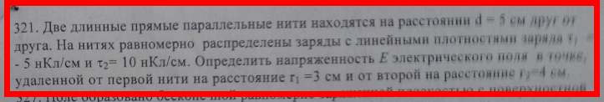

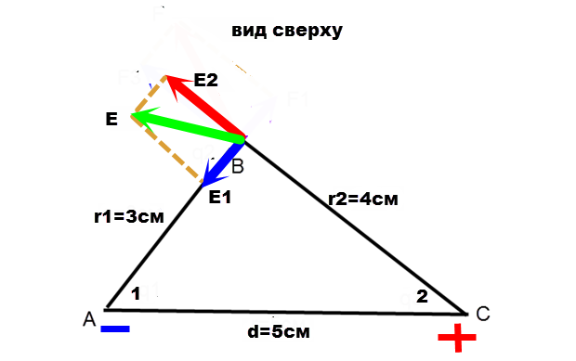

Решение. Нетрудно заметить, что треугольник АВС прямоугольный, стороны АВ и ВС – катеты, АС - гипотенуза, т.к. выполняется равенство по теореме Пифагора

Искомая напряжённость по принципу суперпозиции равна

Модуль этой напряжённости найдём по теореме Пифагора

Напряжённость в искомой со стороны первой и второй нити

где

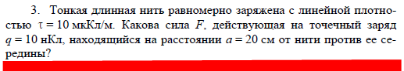

Решение.

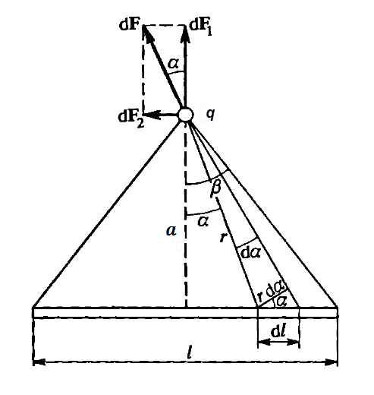

Выделим бесконечно малый элемент нити . Заряд этого элемента

Сила отталкивания между зарядами по закону Кулона

Где расстояние между зарядами

– электрическая постоянная

Из рисунка видно, что

Тогда

Таким образом

Угол т.к. по условию задачи нить очень длинная,

Ответ:

2. Тонкая нить длиной 20 см равномерно заряжена с линейной

плотностью 10 нКл/м. На расстоянии 10 см от нити, против ее середи-

ны, расположен точечный заряд 1 нКл. Определить силу, действующую

на заряд со стороны нити.

Решение.



Выделим бесконечно малый элемент нити . Заряд этого элемента

Сила отталкивания между зарядами по закону Кулона

Где расстояние между зарядами

– электрическая постоянная

Из рисунка видно, что

Тогда

Таким образом

Угол

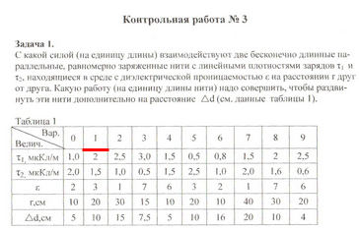

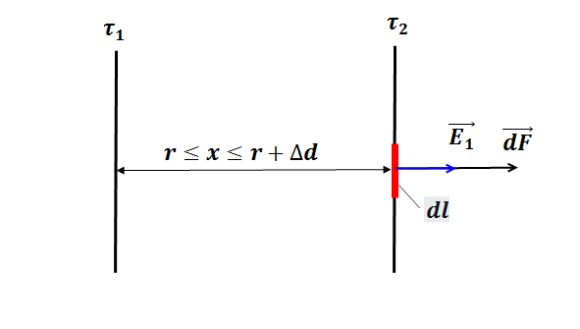

Решение. Так как нити заряжены одноимённо, то они отталкиваются. Выделим на второй нити элемент . Он имеет заряд Напряжённость в нём со стороны первой нити

где

Сила, которая действует на элемент со стороны первой нити

Тогда сила отталкивания нитей на единицу длины на расстоянии

Элементарная работа по раздвижению нитей на единицу длины на расстояние

Тогда искомая работа по раздвижению нитей на единицу длины на расстояние от до

Ответ:

**Две параллельные длинные нити, расположенные на расстоянии d = 10 мм друг от друга, однородно заряжены по длине с плотностью τ = 4•10-7 Кл/м. Рассчитайте силу взаимодействия, приходящуюся на единицу длины нитей. Какую работу на единицу длины надо совершить, чтобы сблизить нити до расстояния 5 мм?**

Решение.

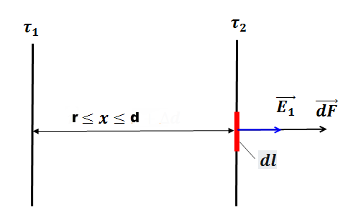

Так как нити заряжены одноимённо, то они отталкиваются. Выделим на второй нити элемент . Он имеет заряд Напряжённость в нём со стороны первой нити

где

Сила, которая действует на элемент со стороны первой нити

Тогда сила отталкивания нитей на единицу длины на расстоянии

В данном случае

Элементарная работа по сближению нитей на единицу длины на расстояние

Тогда искомая работа по сближению нитей на единицу длины на расстояние от

Знак минус означает, что это работа против сил электрического поля.

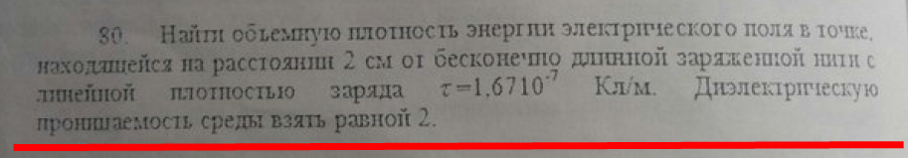

Решение. Напряжённость в данной точке

где

Объёмная плотность энергии электрического поля в данной точке

Ответ:

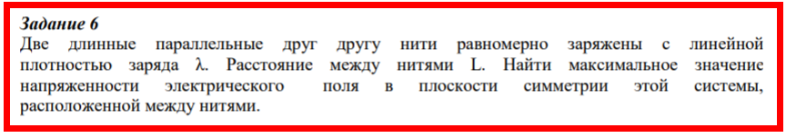

Решение. Напряжённость электрического поля в точке, удалённой от заряженной нити на расстояние

где

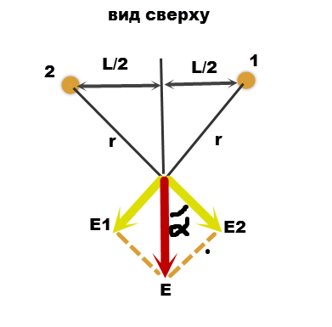

Результирующая напряжённость по принципу суперпозиции, как видно из рисунка

Найдём производную и приравняем её к нулю

Это критическая точка, при переходе через которую производная меняет знак с плюса на минус, т.е. это точка максимума, т.е.